УСТЮЖЕНСКИЙ МУНИЦИПАЛЬНЫЙ РАЙОН
Ремонт участка тепловой сети
по ул. Солнечной в д. Брилино

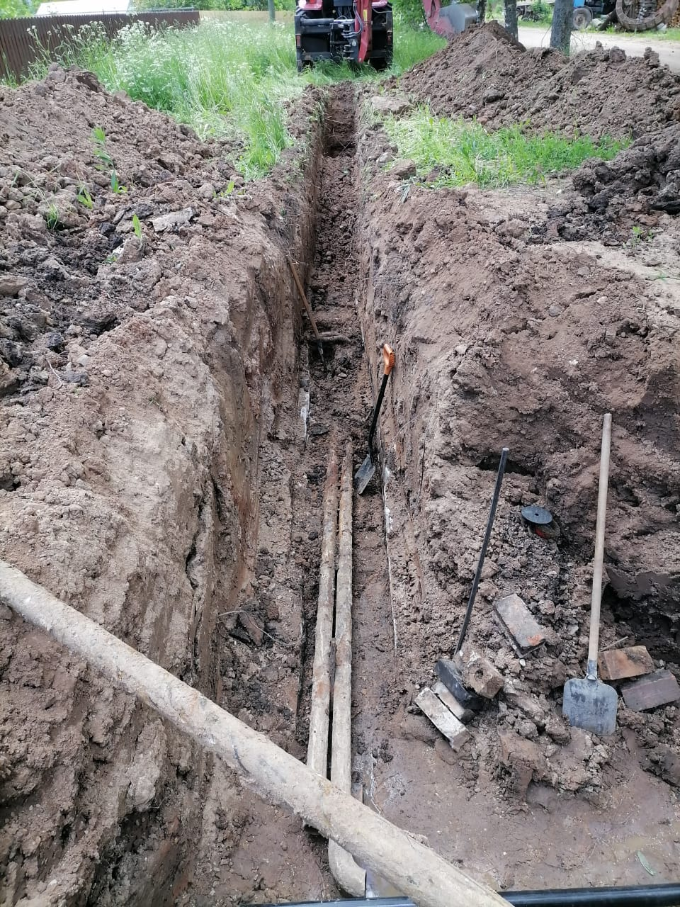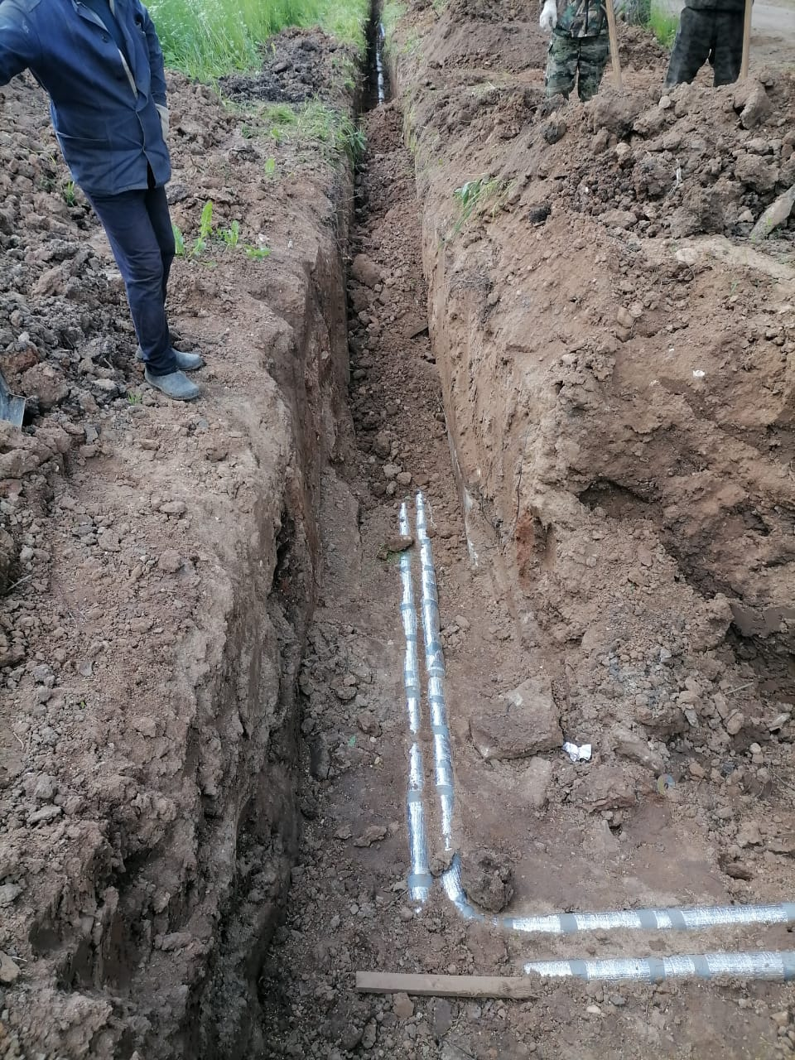
СТАЛО
БЫЛО

